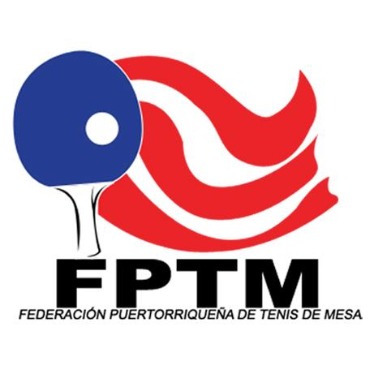 | CAMPEONATOS NACIONALES DE TENIS DE MESA 2026  12, 13, 19 Y 20 DE DICIEMBRE DE 2026 · ALBERGUE OLÍMPICO, SALINAS  REGLAMENTO DEL TORNEO | 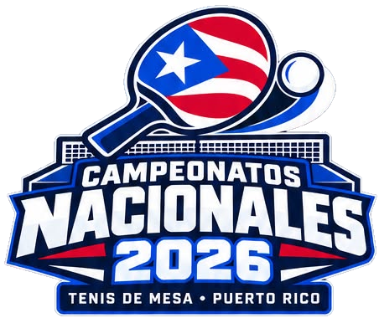

1. FECHA:
Sábado 12, domingo 13, sábado 19 y domingo 20 de diciembre de 2026
2. ORGANIZA:
Federación Puertorriqueña de Tenis de Mesa (FPTM)
3. SEDE DEL EVENTO:
Albergue Olímpico — Salinas, Puerto Rico (Pabellón y Polivalente)
12 y 13 de diciembre: 12 mesas (Pabellón)
19 y 20 de diciembre: 24 mesas (Pabellón y Polivalente)
4. ELEGIBILIDAD:
Para participar en los Campeonatos Nacionales, el jugador o jugadora debe cumplir con los siguientes requisitos:
- Ser ciudadano(a) de los Estados Unidos de América.
- Ser residente bona fide de Puerto Rico.
- Ser miembro activo de la FPTM.
5. SELECCIONES NACIONALES DE ADULTOS:
REQUISITO DE PARTICIPACIÓN
Todo jugador o jugadora que interese o aspire a ser considerado(a) para integrar de forma directa las Selecciones Nacionales de Adultos de Puerto Rico deberá participar en la categoría Individual Abierto de los Campeonatos Nacionales 2026.
El jugador o jugadora que opte por no participar en el Individual Abierto tendrá que competir en las clasificatorias al momento en que estas sean convocadas por la FPTM.
Excepción: la atleta Adriana Díaz queda exenta de este requisito.

6. EVENTOS:
La edad se considera por año natural (al 31 de diciembre de 2026).
Sábado, 12 de diciembre
- 9 años o menos Femenino – 9:00 a.m. | menores de 10 años
- 9 años o menos Masculino – 9:00 a.m. | menores de 10 años
- 13 años o menos Femenino – 9:00 a.m. | menores de 14 años
- 13 años o menos Masculino – 9:00 a.m. | menores de 14 años
- 15 años o menos Femenino – 9:00 a.m. | menores de 16 años
- 15 años o menos Masculino – 9:00 a.m. | menores de 16 años
- Rating 1900 o menos – 1:00 p.m.
Domingo, 13 de diciembre
- Rating 1800 o menos – 9:00 a.m.
- 19 años o menos Femenino – 1:00 p.m. | menores de 20 años
- 19 años o menos Masculino – 1:00 p.m. | menores de 20 años
- 11 años o menos Femenino – 1:00 p.m. | menores de 12 años
- 11 años o menos Masculino – 1:00 p.m. | menores de 12 años
Sábado, 19 de diciembre
- Individual Abierto Masculino – 9:00 a.m. (Pabellón)
- Individual Abierto Femenino – 9:00 a.m. (Pabellón)
- Rating 1700 o menos – 9:00 a.m. (Polivalente)
- Rating 1500 o menos – 1:00 p.m. (Polivalente)
Domingo, 20 de diciembre
- Dobles Masculino – 9:00 a.m. (Pabellón)
- Dobles Femenino – 9:00 a.m. (Pabellón)
- Rating 1600 o menos – 9:00 a.m. (Polivalente)
- Dobles Mixtos – 1:00 p.m. (Pabellón)
- Seniors: 40 años o más (Mixto) – 1:00 p.m. (Polivalente)
- 7 años o menos Abierto – 1:00 p.m. (Polivalente) | menores de 8 años
7. REGLAS:
Es responsabilidad del jugador, padre, madre o entrenador inscribir al participante en la categoría correspondiente a su edad y nivel de rating.
El evento se conducirá bajo el reglamento vigente de la Federación Internacional de Tenis de Mesa (ITTF) y normas federativas. Toda decisión del Comité Técnico será final.
La elegibilidad para las categorías por rating y la siembra de todos los eventos estarán basadas en el rating oficial de la FPTM publicado en ratings.ttmpr.xyz a la fecha límite de inscripción. El rating no es el único criterio para determinar la siembra.
En caso de empate en la fase de grupos, se aplicarán los criterios de desempate establecidos por la ITTF y la FPTM.
8. FORMATO DE COMPETENCIA:
- Individuales: se jugará una fase de grupos de 2 o 3 jugadores en formato todos contra todos (round robin), asignando 1 mesa por grupo. Todos los jugadores avanzarán a una llave de eliminación sencilla.
- Dobles: no habrá fase de grupos; los partidos se jugarán directamente en una llave de eliminación sencilla. La siembra de las parejas se determinará por la suma del rating de ambos jugadores.
- Todos los partidos se jugarán al mejor de cinco (5) juegos.
9. DOBLES:
- Un jugador inscribe a la pareja completa y paga la inscripción de ambos. Ambos integrantes deben cumplir con los requisitos de elegibilidad y tener membresía activa en la FPTM durante todo el torneo.
- Las parejas pueden estar compuestas por jugadores de clubes distintos. En Dobles Mixtos, cada pareja estará compuesta por un jugador masculino y una jugadora femenina.
- El costo de inscripción en Dobles es de $40.00 por pareja ($20.00 por jugador), pagado en su totalidad por el jugador que inscribe la pareja.
- Las parejas no llevan nombre: se identifican por el nombre de ambos jugadores.
- Un jugador puede participar en una sola pareja por evento de dobles. No se permitirán cambios de pareja después de la fecha límite de inscripción, salvo autorización del Comité Técnico.
10. PARTICIPACIÓN EN MÚLTIPLES CATEGORÍAS:
El jugador que se inscriba en más de una categoría es responsable de cumplir con el itinerario oficial del torneo.
- Debe estar presente y listo en su mesa a la hora indicada de CADA evento en que participe.
- El torneo no detendrá su programación para esperar a un jugador que se encuentre compitiendo en otra categoría.
- El Comité Técnico evaluará caso por caso cualquier situación de solapamiento de horarios y tomará la determinación que corresponda.
- Se recomienda revisar el itinerario antes de inscribirse en múltiples categorías.
- No se permite inscribirse en dos eventos que se jueguen el mismo día a la misma hora, incluidos los eventos de Dobles. Ejemplo: Dobles Masculino y Rating 1600 o menos (domingo 20, 9:00 a.m.) no pueden escogerse juntos; el jugador debe escoger uno de los dos.
11. CATEGORÍAS PERMITIDAS POR JUGADOR:
Para jugar en una categoría superior a su categoría natural, el jugador debe estar inscrito también en su categoría natural, y no podrá eliminar la natural mientras esté inscrito en una superior. En el sistema de inscripción, las categorías superiores se habilitan al escoger la categoría natural.
Categorías por edad
- No se permite subir de categoría. Cada jugador participará únicamente en la categoría que le corresponde por su edad.
- Excepción: los jugadores de las categorías 13 años o menos y 15 años o menos podrán participar, además, en 19 años o menos, siempre que estén inscritos en su categoría natural.
- Cualquier otra solicitud de excepción por edad debe hacerse al Director Técnico de la FPTM, Joel Vega, antes de la fecha límite de inscripción.
Categorías por rating
- Cada jugador podrá participar en su categoría natural y hasta en dos (2) categorías superiores, siempre que no exista conflicto de horario entre ellas.
- Ejemplo: un jugador de 1550 pts (categoría natural: Rating 1600 o menos) puede inscribirse también en Rating 1700 o menos y Rating 1800 o menos, siempre que esté inscrito en Rating 1600 o menos.
- Penalidad: el jugador que use su categoría natural para habilitar una categoría superior y luego no juegue la natural, porque la cancela o no se presenta, por cualquier razón, recibirá una penalidad de puntos de rating estimada por la Mesa Técnica y se le registrarán tres (3) W/O en la categoría natural. La inscripción en la natural es un compromiso de jugarla.
Individual Abierto y Dobles
- El Individual Abierto Masculino y Femenino y los eventos de Dobles están abiertos a todo jugador elegible que desee inscribirse, sin restricción de edad ni de rating.
12. ITINERARIO:
Los jugadores deben estar presentes 45 minutos antes de la hora de comienzo de su evento para verificación y registro, y listos en su mesa 20 minutos antes del comienzo de los partidos.
13. INSCRIPCIONES:
La inscripción será aceptada únicamente si se completa correctamente, se realiza el pago correspondiente y la FPTM verifica la evidencia del pago.
Para inscribirse, el jugador se identifica con su Member ID y su fecha de nacimiento, que debe coincidir con el registro oficial de la FPTM. Antes de escoger categorías, debe leer y aceptar este reglamento.
Inscripciones en: ratings.ttmpr.xyz
14. FECHA LÍMITE:
La fecha límite de inscripción para todos los eventos es el viernes 4 de diciembre de 2026 a las 11:00 p.m. No se aceptarán inscripciones después de esa fecha y hora.
15. MÉTODO DE PAGO:
Las inscripciones solo serán aceptadas a través de ATH Móvil Business / fprtm. La evidencia del pago (captura de ATH Móvil) debe enviarse al Director Técnico, Joel Vega (787-248-3994). La inscripción queda aprobada cuando la FPTM verifica el pago.
16. MEMBRESÍA FEDERATIVA:
La membresía activa en la FPTM es requisito para participar en los Campeonatos Nacionales y debe estar vigente durante todo el torneo, hasta el 20 de diciembre de 2026. La membresía tiene validez de un (1) año a partir de su aprobación. El jugador cuya membresía venza antes de que termine el torneo debe renovarla antes de inscribirse. Los jugadores que aún no son miembros deben completar el proceso de membresía ($20.00) y esperar su aprobación antes de inscribirse.
17. CANCELACIONES Y REEMBOLSOS:
No se realizarán reembolsos por concepto de cancelación de inscripción.
- En caso de cancelación, se otorgará un crédito por el monto pagado, aplicable al próximo evento organizado por la FPTM.
- El crédito es personal e intransferible.
- Toda cancelación debe ser notificada al Comité Organizador antes de la fecha límite de inscripción.
18. ARBITRAJE:
Para contribuir con el flujo del evento, los jugadores que le corresponda arbitrar y se nieguen a cumplir deben buscar un árbitro sustituto o pagar $2.00. Los jugadores que se vayan sin arbitrar o buscar sustituto tendrán una multa de $5.00 y no podrán participar en próximos torneos hasta que la paguen.
19. PREMIACIÓN:
- En las categorías individuales no se jugarán partidos para definir la 3ra. y 4ta. posición; se premiarán dos terceros lugares.
- Las categorías de 7 años o menos y 9 años o menos serán premiadas con trofeos para los primeros cuatro lugares y medallas del 5to al 8vo lugar.
- En los eventos de Dobles se premiarán únicamente el 1er. y 2do. lugar. El premio en metálico corresponde a la pareja.
- El Campeón y la Campeona del Individual Abierto Masculino y Femenino obtienen una posición en el Equipo Nacional para el periodo del 1 de enero de 2027 al 30 de junio de 2027.
- Los premios en metálico de cada categoría se detallan en el documento Itinerario de Eventos y Premiación.
20. RESPONSABILIDAD:
Cada jugador participará bajo su propia responsabilidad por cualquier lesión, accidente o daño que pudiera sufrir en relación con el torneo. La Federación Puertorriqueña de Tenis de Mesa, los miembros del Comité Organizador, el Albergue Olímpico y las Empresas Auspiciadoras quedan liberados de toda indemnización por demandas presentadas por tales causas.
21. IMPREVISTOS:
La Federación Puertorriqueña de Tenis de Mesa se reserva la facultad de realizar en cualquier momento las modificaciones necesarias, según el criterio del Comité Organizador.
FPTM · ratings.ttmpr.xyz

